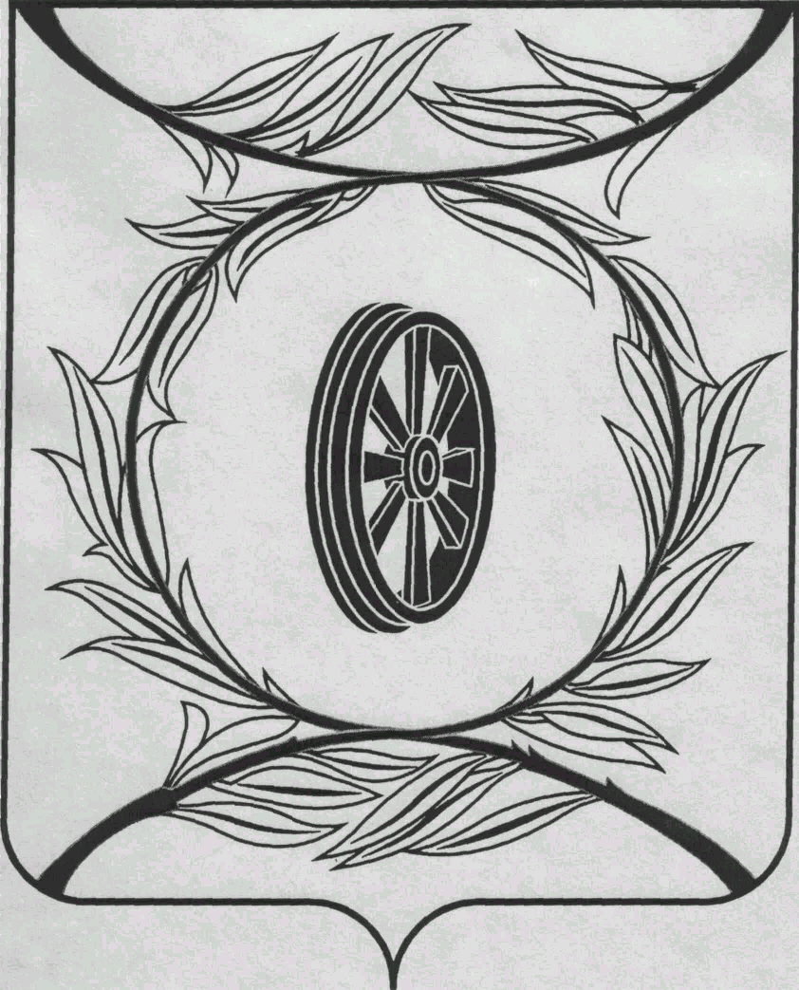  СОБРАНИЕ ДЕПУТАТОВ  КАРТАЛИНСКОГО  МУНИЦИПАЛЬНОГО РАЙОНА  457351, Челябинская область  город Карталы, улица Ленина, 1  телефон/факс : (835133) 2-20-57  от 23 сентября 2018 года №262  телефон : (835133) 2-28-90  от ____ января 2014 года №_____ | Депутатам Собрания депутатов,  Главам поселений,  Докладчикам по повестке
Направляю Вам повестку заседания Собрания депутатов Карталинского муниципального района, которое состоится 26 сентября 2019 года в 11-00 часов местного времени в большом зале администрации Карталинского муниципального района. Прошу не планировать командировки и другие мероприятия в этот день:

- Об изменении состава депутатов Собрания депутатов Карталинского муниципального района (В.К. Демедюк).
- О внесении изменений в решение Собрания депутатов Карталинского муниципального района от 15.10.2015г. №3-Н «О составе постоянных комиссий Собрания депутатов Карталинского муниципального района» (В.К. Демедюк).
- О принимаемых во взаимодействии с субъектами профилактики комплексных мерах, направленных на пресечение преступлений и правонарушений среди несовершеннолетних и их родителей (законных представителей). Организация воспитания патриотизма среди молодёжи (К.С.Черепенькин).
- О заместителе председателя Собрания депутатов Карталинского муниципального района» (В.К.Демедюк).
- О готовности объектов ЖКХ города Карталы и Карталинского района, учреждений социальной сферы Карталинского муниципального района к работе в осенне-зимний период 2019-2020 г.г. (А.В.Гребенщиков , Главы поселений, Т.С.Крысова).
- О внесении изменений в решение Собрания депутатов Карталинского муниципального района от 26 августа 2011 года №233 «Об оплате труда работников, занятых обслуживанием органов местного самоуправления Карталинского муниципального» (Г.Р. Макарова).
- О внесении изменений в решение Собрания депутатов Карталинского муниципального района от 26 августа 2011 года №234 «Об оплате труда работников, занимающих должности, не отнесённые к должностям муниципальной службы, и осуществляющих техническое обеспечение органов местного самоуправления Карталинского муниципального» (Г.Р. Макарова).
- О внесении изменений в решение Собрания депутатов Карталинского муниципального района от 26 августа 2011 года №235 «Об оплате труда работников централизованных бухгалтерий» (Г.Р. Макарова).
- О внесении изменений в решение Собрания депутатов Карталинского муниципального района от 26 августа 2011 года №236 «Об оплате труда выборных должностных лиц местного самоуправления, осуществляющих свои полномочия на постоянной основе, муниципальных служащих» (Г.Р. Макарова).
- Разное.

Председатель Собрания депутатов
Карталинского муниципального района В.К.Демедюк

